04.03.2019г. на отделении «ОиПП» проведены классные часы
в группах 104, 125.
Тема классного часа: «Женский День».

Международный женский день - праздник, отмечаемый в ряде стран как «женский день».
Смысл, вкладываемый в это определение, варьируется от дня борьбы женщин за гражданские и социальные права до дня почитания всех женщин.

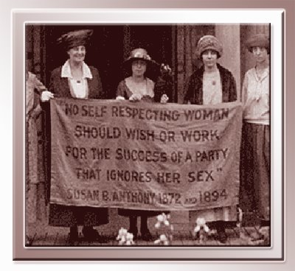

Традиция отмечать Международный женский день 8 марта была положена демонстрацией, которую провели в этот день 1857 года работницы текстильной промышленности и фабрик по пошиву одежды в Нью-Йорке в знак протеста против ужасных условий труда и низкой заработной платы.
Они требовали сокращения рабочего дня, улучшения условий работы, равную с мужчинами заработную плату.
Работали в то время женщины до 16 часов в сутки, получая за свой труд гроши.

Данное мероприятие провела библиотекарь Коваленко Л.Н.
Во время проведения классного часа использовались такие методы как: показ презентации.

